**Análisis del Crecimiento Demográfico en Argentina: Una comparación interprovincial de indicadores socioeconómicos**

**Primera entrega – 17 de octubre de 2024**

**Estudiantes:** Miller, M y Parrino, A

**Planteamiento del Problema**

La tasa general de fecundidad en Argentina ha disminuido de manera constante durante el último siglo, pasando de 2,4 hijos por mujer en 2001 a 1,5 en 2020 (INDEC). Este descenso coloca al país por debajo del nivel de fecundidad de reemplazo, lo que podría provocar un envejecimiento progresivo de la población y un achatamiento de la pirámide poblacional.

Estos cambios demográficos pueden generar problemas asociados con la sostenibilidad de los sistemas de seguridad social y salud pública, así como con el desarrollo de un mercado interno robusto y una fuerza laboral capaz de mantener el crecimiento económico.

Aunque el descenso de la natalidad es una tendencia general en todo el país, algunas provincias y municipios aún superan el nivel de reemplazo gracias a la influencia de factores socioeconómicos y a la llegada de migrantes, tanto internos como externos. Este trabajo tiene como objetivo analizar y explicar los factores que han permitido el crecimiento de la población en ciertas provincias, así como aquellos que han limitado este crecimiento en otras.

**Pregunta de Investigación**

* ¿Qué factores determinan el crecimiento de la población en un distrito? Y, en contraste, ¿cuáles son los que explican el menor crecimiento en otras regiones?

**Objetivo General**

* Describir las causas que han influido en el crecimiento y decrecimiento demográfico intercensal en diferentes provincias argentinas, tanto por nacimientos, migración interna o migración externa.

**Objetivos Específicos**

* Identificar los dos grupos provincias con mayor y menor crecimiento demográfico intercensal y su origen (nacimientos, migración interna o migración externa)
* Caracterizar ambos grupos como tipos ideales en términos socioeconómicos.
* Comparar ambas regiones según las mismas variables demográficas y socioeconómicas.
* Contrastar los resultados obtenidos con ejemplos a nivel global para encontrar patrones o excepciones.

**Estado Actual del Conocimiento**

El descenso de la tasa de fecundidad por debajo del nivel de reemplazo es un tema de preocupación para organismos nacionales e internacionales. Existen estudios como "La Natalidad y la Fecundidad en Argentina entre 1980 y 2020" de la Dirección Nacional de Población, así como el informe “Odisea Demográfica” de distintos organismos de la ONU, que abordan el fenómeno desde un enfoque descriptivo y predictivo.

Sin embargo, estos estudios no se enfocan en identificar las causas subyacentes de estas tendencias a nivel local o provincial, ni combinan el crecimiento poblacional orgánico con los efectos de la migración. Esta investigación busca llenar ese vacío, analizando de manera integrada ambos factores: el crecimiento poblacional por nacimientos y el crecimiento generado por migración.

**Definiciones Conceptuales**

* **Tasa de Fecundidad o Fertilidad Total (TFT):** Representa el número promedio de hijos que una mujer tendría si viviera hasta el final de sus años fértiles y diera a luz de acuerdo con las tasas de fertilidad específicas por edad en un año determinado. Este indicador es clave para entender la capacidad reproductiva de una población.
* **Tasa de Natalidad:** Se refiere al número de nacimientos vivos en un año por cada mil habitantes en una población. Es útil para medir la dinámica de crecimiento poblacional y evaluar las condiciones sociales y económicas que influyen en la decisión de tener hijos.
* **Número de Nacidos Vivos:** Es el total de recién nacidos registrados como vivos durante un período específico, generalmente un año. Es un dato fundamental para analizar la dinámica demográfica y planificar recursos de salud pública.
* **Índice de Calidad de Vida:** Es un Índice construido por el Instituto de Geografía Historia y Ciencias Sociales (IGEHCS, CONICET-UNCPBA) que indica la Calidad de Vida de los 52.408 radios censales del país. A este lo integran variables socioeconómicas y ambientales, en una proporción de 60/40, devolviendo un valor en la escala de 0-10. Este estudio toma la información sociodemográfica del censo 2010, y aun no se ha actualizado a 2022.
* **Índice de envejecimiento:** expresa la cantidad de adultos mayores por cada 100 menores de 14 años. Se calcula como el cociente entre la población de 65 años y más sobre la población de 0 a 14 años, multiplicado por cien. (INDEC)

**Metodología**

* La tasa de fecundidad fue calculada como el cociente entre la cantidad de nacidos vivos registrados y la población de mujeres entre 15 y 59 años (multiplicado por 1.000)

El análisis abarcara el periodo intercensal 2010-2022 a nivel provincial. El mismo comparara las tasas de fecundidad y envejecimiento (como variables resultado) con variables candidatas de explicarlas. Dentro de ellas se incluirá en primera instancia, pero no de forma excluyente mediante se desarrolle la investigación, el porcentaje de hogares con NBI, el porcentaje de propietarios o el Índice de Calidad de Vida del CONICET, entre otras. Una vez determinada el set de variables finales, se procederá al análisis que incluirá el estudio de las correlaciones lineales y de clasificación en base a modelos de regresión o clúster, según corresponda.

En primera instancia, se presenta evidencia intercensal gráfica y analizada que justifica la pertinencia de este trabajo. En segundo lugar, se procedió al desarrollo de la matriz de correlación entre las primeras variables explicativas y las variables resultado para el año 2022, y se planea replicar la misma para la información del año 2010, a fin de realizar un análisis comparativo cronológico.

**Primeras Evidencias**

* CABA es la provincia con menor tasa de natalidad tanto en el 2000 como en 2022. En contraste, Misiones tiene la mayor tasa de natalidad en 2022, lo que sugiere que no existe una correlación lineal directa y entre la natalidad y el PIB per cápita o las Necesidades Básicas Insatisfechas (NBI); de hecho, podría existir una relación inversa.

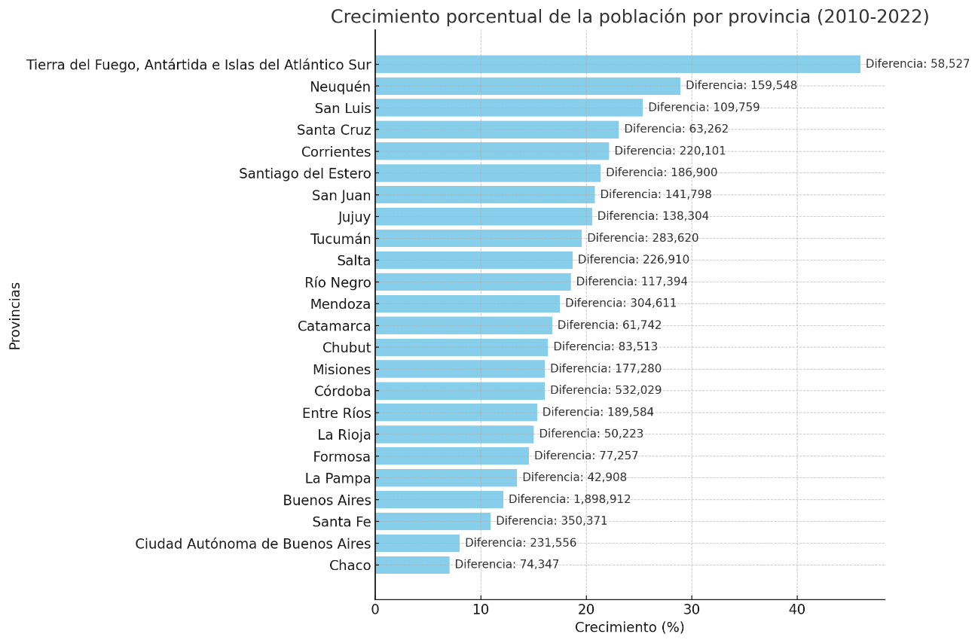

Es posible observar también aquí un cambio en el comportamiento demográfico de las provincias, pero unificado a nivel nacional: La fecundidad era mayor en 2010 que en el siguiente censo. Para el año 2010, se observa una fecundidad mayor en diferentes provincias que en el 2022. Mismo en las escalas de las leyendas es posible distinguir que el punto mas bajo del primer momento es el punto máximo del segundo

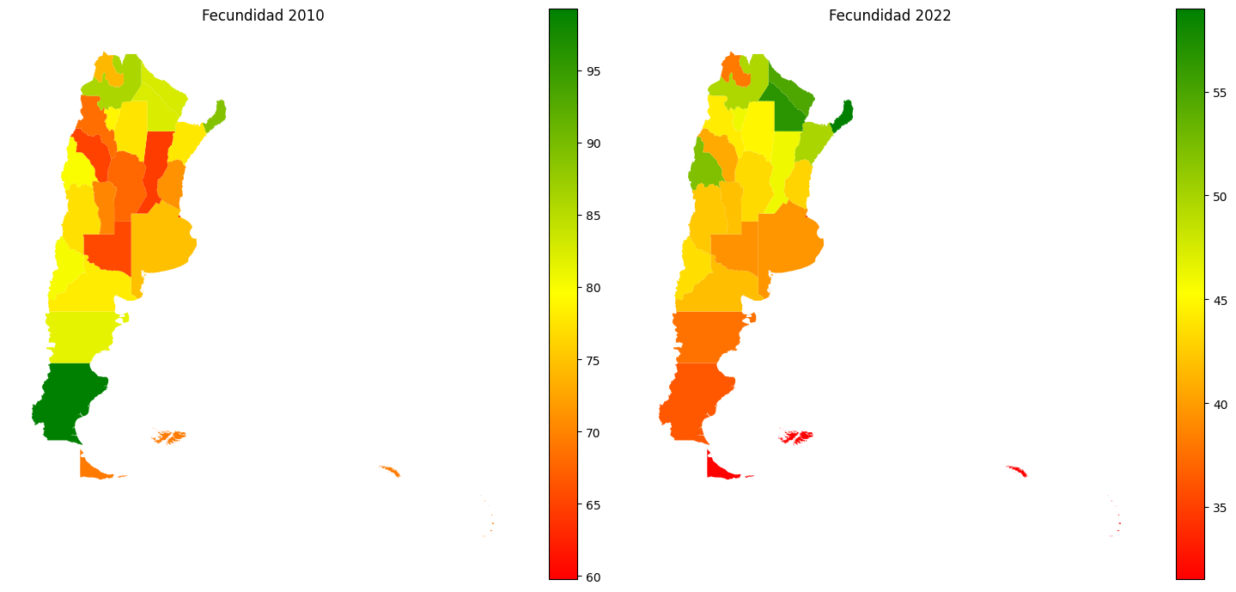

* Tierra del Fuego y Neuquén han sido las provincias con mayor crecimiento intercensal, mientras que Ciudad de Buenos Aires y Chaco han mostrado el menor crecimiento. Esto sugiere que la migración interna ha desempeñado un papel más importante en el crecimiento de la población provincial que los nacimientos y la inmigración extranjera. A pesar de que el 21% de los migrantes internacionales se han radicado en Buenos Aires y solo el 2% en Neuquén, el crecimiento en esta última es notable.

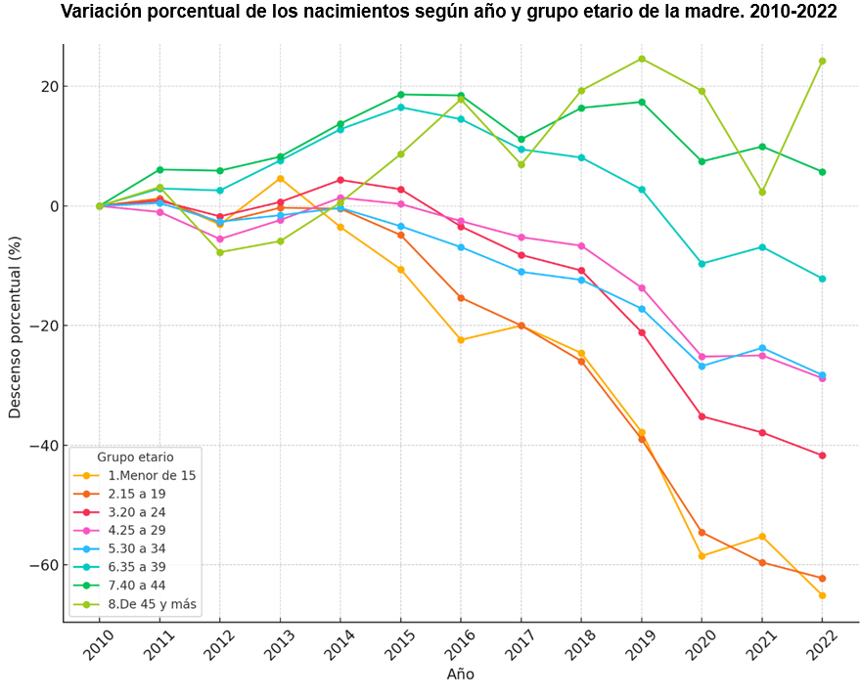

* Todas las provincias han experimentado una reducción en su tasa de natalidad en el período analizado. Los planes de prevención de embarazo adolescente parecen haber sido efectivos, ya que la tasa de embarazo en el grupo etario más joven ha disminuido más que en otros rangos de edad. Por otro lado, es visible que la fecundidad de los grupos etarios mayores ha crecido en esta serie.

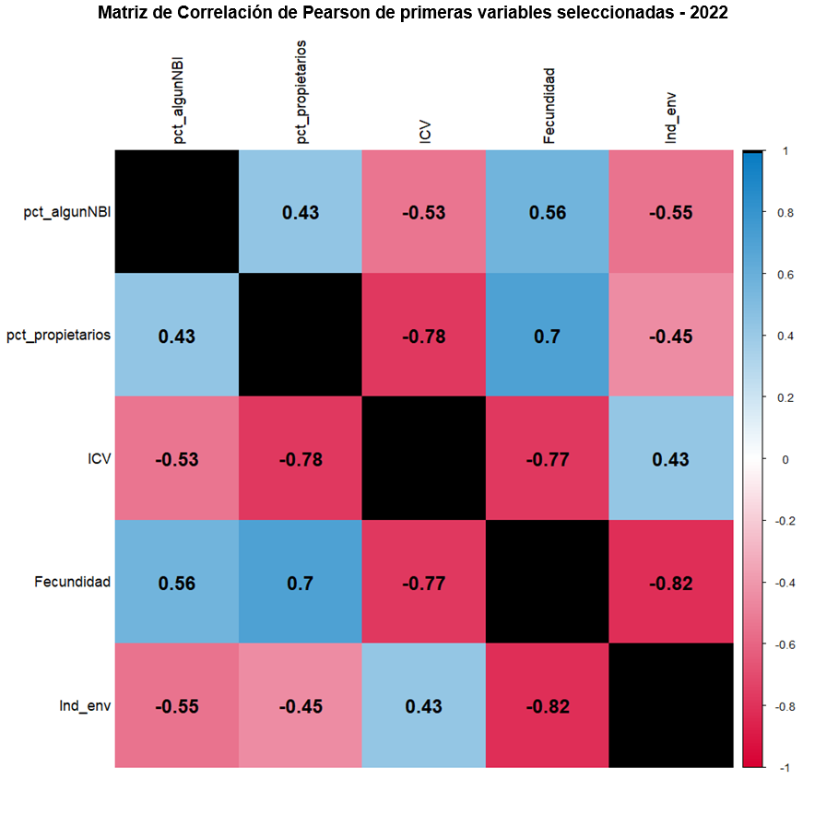

* Realizamos una exploración inicial de variables que podrían tener o no cierto impacto en la tasa de fertilidad o índice de envejecimiento de cada provincia. Para ello, calculamos la matriz de correlación entre las variables y podemos observar que la relación mas estrecha se da inversamente entre calidad de vida y fertilidad (-0.78). Por otro lado, una relación también significativa y directa se da entre las provincias con mayor tasa de propietarios de hogar y la fertilidad. Fecundidad y envejecimiento las consideramos como las variables de estudio, por lo cual su relación no es tomada en cuenta para el trabajo. Densidad poblacional fue otra variable incluida, pero el alto valor para CABA es considerado como outlier por lo que se decide excluirla por el momento. También ensayamos la correlación con la migración interna a través de una variable de elaboración propia calcula como el cociente entre los inmigrantes y los emigrantes para cada provincia, pero no se encontró ninguna relación significativa entre esta tasa y el resto de las variables estudiadas.

**Fuentes de información**

1. La Natalidad y la Fecundidad en Argentina entre 1980 y 2020 (Informe de la Dirección Nacional de Población) . Recuperado de: <https://www.argentina.gob.ar/sites/default/files/2023/10/la_natalidad_y_la_fecundidad_en_argentina_entre_1980_y_2020.pdf> (9/10/2024).
2. Nacidos vivos .Recuperado de: <https://www.argentina.gob.ar/salud/deis/datos/nacidosvivos> (9/10/2024)
3. Tasa de Natalidad. Recuperado de: <http://datos.salud.gob.ar/dataset/tasa-de-natalidad> (9/10/24)
4. Odisea Demográfica. (Informe de UNFPA, UNICEF y CIPPEC). Recuperado de <https://argentina.unfpa.org/sites/default/files/pub-pdf/inf_ps_-_odisea_demografica_11.22.pdf> (15/10/2024).
5. Censo Nacional de Población, Hogares y Viviendas 2022. Resultados definitivos. Fecundidad. Edición ampliada. Mayo de 2024. Recuperado de: <https://www.indec.gob.ar/ftp/cuadros/poblacion/censo2022_fecundidad.pdf> (16/102024)

**Anexo: Matriz de indicadores provinciales 2022**

|  |  |  |  |  |  |  |  |  |  |  |  |  |  |
| --- | --- | --- | --- | --- | --- | --- | --- | --- | --- | --- | --- | --- | --- |
| **Codigo** | **Provincia** | **Poblacion** | **superficie_Km2** | **Densidad_pob** | **Hogares** | **H_algun_nbi** | **pct_algunNBI** | **H_propietarios** | **pct_ propietarios** | **ICV \*** | **fertilidad** | **Ind_env** | **T. emigracion interna** |
| **2** | **Caba** | **3.095.454** | **206** | **15033,77** | **1.406.735** | **66.855** | **4,80** | **738.581** | **52,50** | **7,11** | **0,89** | **116,77** | **0,79** |
| **6** | **Buenos Aires** | **17.408.906** | **305.907** | **56,91** | **6.051.550** | **384.245** | **6,30** | **4.081.250** | **67,44** | **6,04** | **1,43** | **55,19** | **1,00** |
| **10** | **Catamarca** | **427.625** | **101.486** | **4,21** | **135.153** | **9.302** | **6,90** | **105.660** | **78,18** | **5,74** | **1,48** | **45,08** | **1,04** |
| **14** | **Cordoba** | **3.812.064** | **164.708** | **23,14** | **1.394.400** | **60.504** | **4,30** | **822.978** | **59,02** | **5,81** | **1,38** | **58,77** | **0,99** |
| **18** | **Corrientes** | **1.209.671** | **89.123** | **13,57** | **379.129** | **44.745** | **11,80** | **267.448** | **70,54** | **4,33** | **1,63** | **41,62** | **1,06** |
| **22** | **Chaco** | **1.124.603** | **99.763** | **11,27** | **374.487** | **42.014** | **11,20** | **281.336** | **75,13** | **3,93** | **1,68** | **36,29** | **1,11** |
| **26** | **Chubut** | **589.454** | **224.302** | **2,63** | **215.257** | **11.070** | **5,10** | **131.432** | **61,06** | **5,66** | **1,41** | **44,40** | **1,07** |
| **30** | **Entre Rios** | **1.415.097** | **78.384** | **18,05** | **500.660** | **30.252** | **6,00** | **333.391** | **66,59** | **5,59** | **1,49** | **53,64** | **1,10** |
| **34** | **Formosa** | **605.507** | **75.488** | **8,02** | **198.206** | **23.118** | **11,70** | **145.517** | **73,42** | **3,55** | **1,70** | **36,64** | **0,98** |
| **38** | **Jujuy** | **809.364** | **53.244** | **15,20** | **245.706** | **26.726** | **10,90** | **179.717** | **73,14** | **4,34** | **1,61** | **42,27** | **1,10** |
| **42** | **La Pampa** | **359.193** | **143.493** | **2,50** | **141.573** | **3.731** | **2,60** | **91.284** | **64,48** | **6,01** | **1,43** | **58,79** | **1,10** |
| **46** | **La Rioja** | **382.453** | **91.494** | **4,18** | **126.256** | **10.158** | **8,00** | **91.011** | **72,08** | **5,92** | **1,46** | **40,89** | **0,98** |
| **50** | **Mendoza** | **2.030.773** | **149.069** | **13,62** | **652.184** | **41.825** | **6,40** | **394.471** | **60,48** | **5,95** | **1,52** | **53,25** | **0,99** |
| **54** | **Misiones** | **1.273.347** | **29.911** | **42,57** | **425.667** | **37.163** | **8,70** | **307.049** | **72,13** | **4,53** | **1,75** | **30,87** | **1,02** |
| **58** | **Neuquen** | **708.578** | **94.422** | **7,50** | **257.381** | **17.048** | **6,60** | **159.310** | **61,90** | **5,80** | **1,37** | **41,40** | **1,24** |
| **62** | **Rio Negro** | **747.697** | **202.169** | **3,70** | **278.935** | **16.447** | **5,90** | **173.127** | **62,07** | **5,55** | **1,43** | **50,04** | **1,24** |
| **66** | **Salta** | **1.434.225** | **155.341** | **9,23** | **418.430** | **59.579** | **14,20** | **294.527** | **70,39** | **4,60** | **1,69** | **35,96** | **0,96** |
| **70** | **San Juan** | **819.445** | **88.296** | **9,28** | **247.094** | **19.970** | **8,10** | **158.264** | **64,05** | **5,40** | **1,64** | **43,47** | **1,00** |
| **74** | **San Luis** | **540.548** | **75.347** | **7,17** | **185.549** | **12.092** | **6,50** | **116.049** | **62,54** | **5,37** | **1,47** | **47,20** | **1,33** |
| **78** | **Santa Cruz** | **335.677** | **244.458** | **1,37** | **119.262** | **7.123** | **6,00** | **68.774** | **57,67** | **7,00** | **1,53** | **30,32** | **0,81** |
| **82** | **Santa Fe** | **3.519.059** | **133.249** | **26,41** | **1.289.967** | **63.133** | **4,90** | **846.120** | **65,59** | **5,87** | **1,40** | **60,12** | **1,01** |
| **86** | **Santiago del Estero** | **1.057.752** | **136.934** | **7,72** | **316.992** | **30.269** | **9,50** | **264.842** | **83,55** | **3,97** | **1,70** | **35,50** | **1,00** |
| **90** | **Tucuman** | **1.727.337** | **22.592** | **76,46** | **505.542** | **48.072** | **9,50** | **373.266** | **73,83** | **5,15** | **1,59** | **45,17** | **0,98** |
| **94** | **Tierra del Fuego** | **184.958** | **910.324** | **0,20** | **66.187** | **8.850** | **13,40** | **36.683** | **55,42** | **7,15** | **1,37** | **28,84** | **0,99** |